Этапы развития СОШ №26 г.Якутска
Первый период, 1950-1982 гг., можно назвать временем становления школы и поиска собственного пути дальнейшего развития. Первые восемнадцать лет руководила школой Е.Ю.Келле-Пелле. За годы ее руководства школа, образованная как семилетняя, через несколько лет уже стала средней, первый выпуск которой состоялся в 1957 г.
В свете решений XX съезда КПСС, наметившего осуществление всеобщего среднего образования, в школе стали уделять много внимания развитию политехнического обучения, укреплению связи с общественно полезным трудом, укреплению материально-технической базы. Вскоре школа была названа среди лучших школ, успешно решающих задачи политехнического обучения.
В эти же годы был заложен фундамент будущего гимназического и профильного образования: школа вводит раннее обучение английскому языку (1960 г., уч.английского языка Н.А.Никитин, директор Е.Ю.Келле-Пелле), углублённое изучение химии (1970 г., учитель, преподаватель БГФ ЯГУ, к.б.н. Д.Н.Осогосток, директор Т.Н.Яныгина). С этого времени учащиеся начинают успешно участвовать в городских и республиканских олимпиадах по английскому языку и химии.
Большую шефскую помощь школе оказывает ЯФ СОАН. В школе идёт активная пионерская и комсомольская жизнь, работает КИД, проводятся первые КВН, военно-спортивная игра "Зарница", фестивали и смотры.
В 1976 г. школа переехала в двухэтажное каменное здание по ул.Ярославского, 14, где в данное время находится ЯГЛ. Школа усиливает идейно-нравственное воспитание и продолжает работу по профессиональной ориентации учащихся с учетом их склонностей.
Директорами за этот период, кроме Елизаветы Юльевны Келле-Пелле, в разные годы работали Татьяна Николаевна Яныгина (1968-1971), Людмила Андреевна Будянская (1971-1976), Василий Романович Ларионов (1976-1979), Тамара Егоровна Николаенко (1979-1980), Геннадий Васильевич Кучиев (1980-1981).

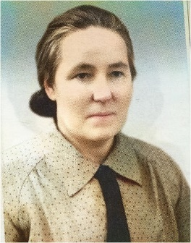 Елизавета Юльевна Келле-Пелле директор школы с 1950-68гг

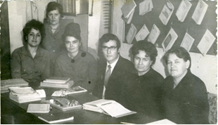 Учителя школы в 70-е годы: Бушуева Г.Х., Тарасова Т.Н., Шишкин Л.А., Белошицкая Т.П., Бубнова Г.И., Абрамова М.И.

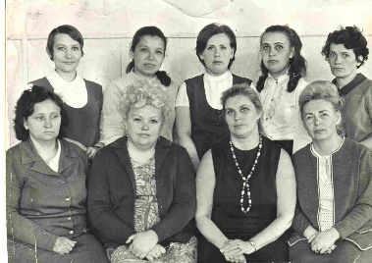 Директор школы Будянская Л.А. (4-я в первом ряду), учитель начальных классов Барышникова Л.А. (4-я во втором ряду), 1975 г.

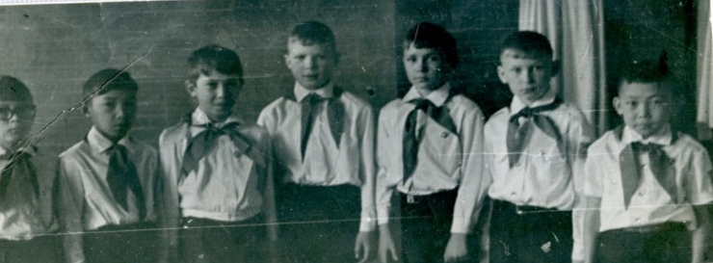

Лучшие пионеры школы
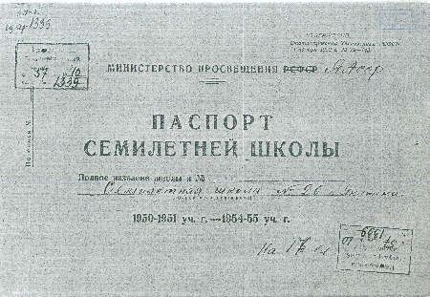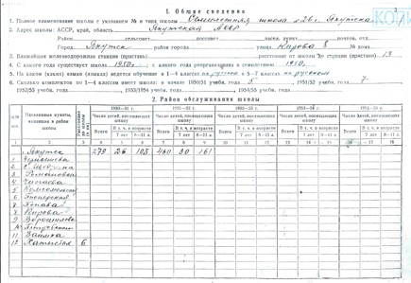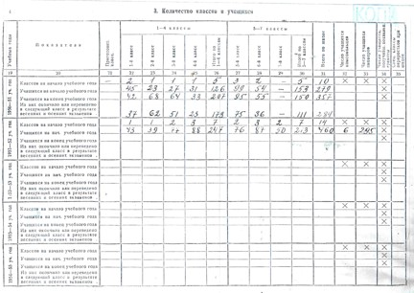
Копия паспорта школы из фондов Национального Архива РС(Я) ф.57. оп. 10. д.1339 (Паспорт семилетней школы № 26 г.Якутска)
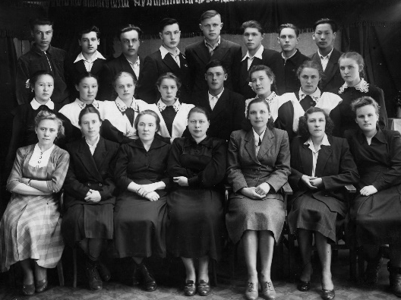
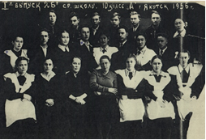 Первый выпуск состоялся в 1956-57 году – среднюю школу окончили 2 класса. Первые выпускники – учащиеся 10 «а» и «б» классов.1957 год.
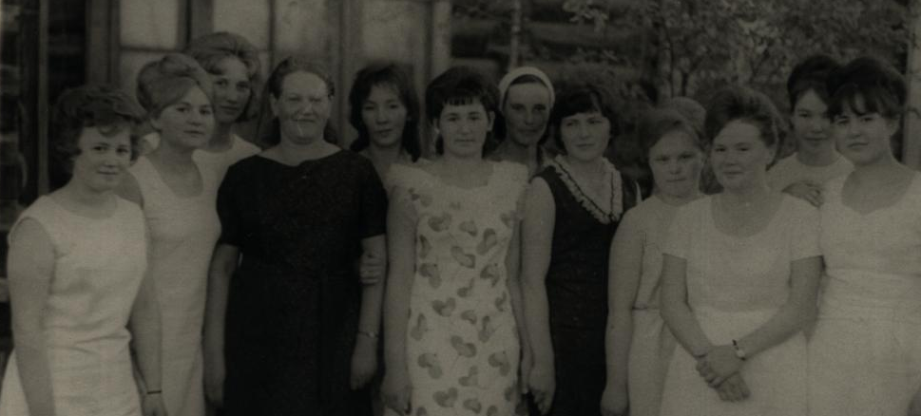 Учителя 60-70х годов
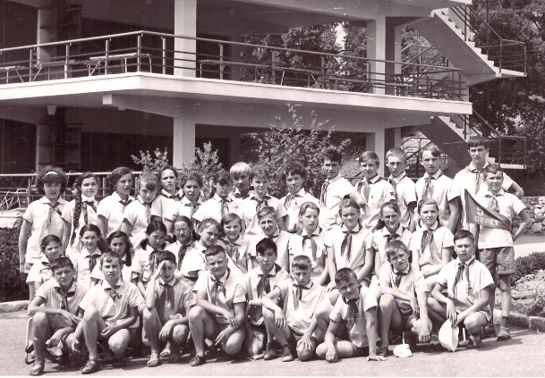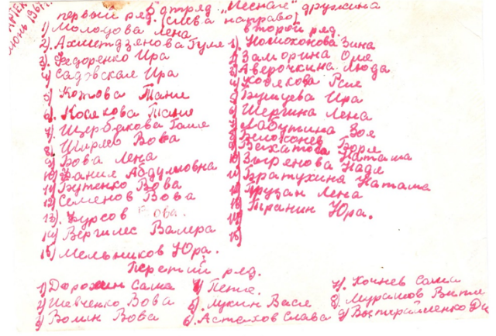
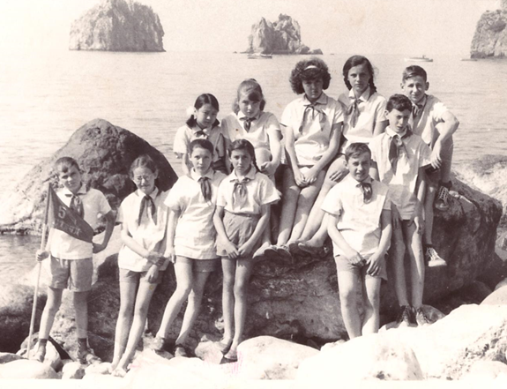 Учащиеся нашей 26-й школы в составе сборной команды республики приняли активное участие в III Всероссийских играх пионеров в г. Магадане в марте 1966г. Нескольким лучшим пионерам посчастливилось отдыхать в пионерском лагере «Артек» в1967г.
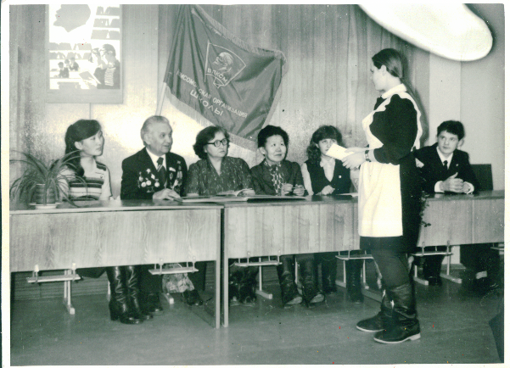 Вступление в комсомол
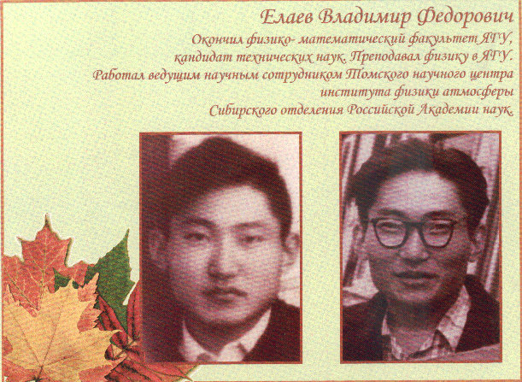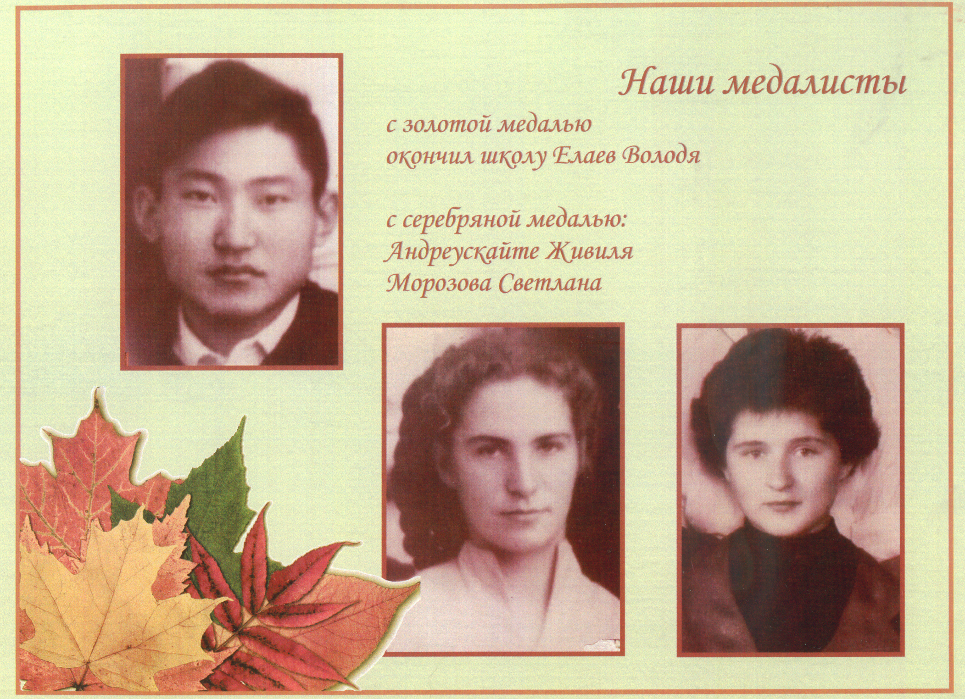

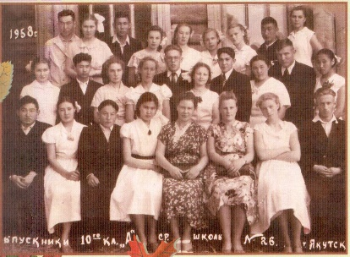 Первые медалисты школы выпускники 1958г.
Второй период – 1982-1991 гг. За это время усиливается профориентационная работа. В начале 80-х гг. вводится углублённое трудовое обучение старшеклассников: идёт подготовка выпускников к специальностям "Швея-мотористка", "Продавец продуктового магазина", "Водитель". В прохождении практики шефскую помощь оказывали Горшвейбыт, Универсам-2, а в 20-й школе мальчики проходили практику по вождению. После окончания школы выпускники получали свидетельство с присвоением 2 рабочего разряда, т.ч.могли устроиться на работу по полученной специальности.
В 1982-83 уч.г. школа переезжает в новое трехэтажное каменное здание по ул.Ярославского, в котором работает по сей день. Начинается переход на кабинетную систему обучения – активно идёт процесс технического оснащения учебных кабинетов.
В 1983 г. открывается первый якутский класс с русским языком обучения (директор Гойсан Мирослав Алексеевич, учитель Охлопкова Екатерина Николаевна), что было новым явлением в русскоязычной школе. В 1985 г. открывается якутский класс с родным языком обучения (директор Рыбкин Александр Петрович, учитель Ксенофонтова Зоя Семеновна). Эти классы плодотворно работают по сегодняшний день.
Дальнейшее развитие школы за этот период связано с приходом в школу в 1985 г. Кубашевской Валентины Ивановны, учителя русского языка и литературы, которая в качестве заместителя директора подняла учебно-методическую работу на качественно новый уровень: на базе школы систематически проводятся городские и республиканские семинары, внедряются в практику нестандартные формы методической работы. Многие учителя использовали опыт учителей-новаторов страны. Учащиеся становятся лидерами городских олимпиад по русскому языку, химии, увеличивается число медалистов.
В 1987 г. впервые проводятся переводные экзамены в 3,4,5 классах. Продолжается интенсивный переход на кабинетную систему: школа была в числе тех образовательных учреждений, где насчитывалось наибольшее количество паспортизованных кабинетов.
За этот период директорами работали Плетнева Галина Алексеевна (1982-1983), Гойсан Мирослав Алексеевич (1983-1985), Рыбкин Александр Петрович (1985-1987), Борисов Владимир Дмитриевич (1987-1991), Поведская Людмила Игоревна (1989-1991).

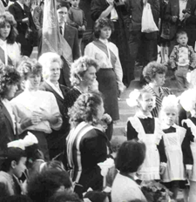 1сентября 1982г. Директор школы Плетнева Галина Александровна

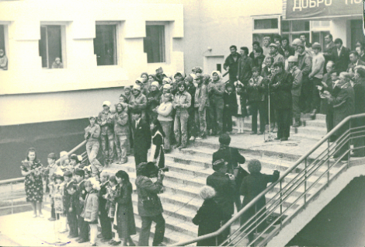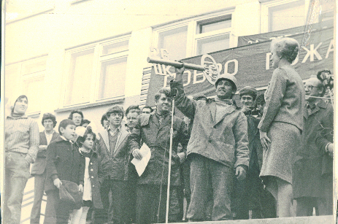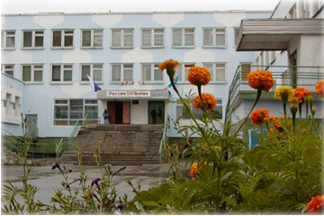
На церемонии вручения строителями символического ключа директору школы Плетнёвой Галине Александровне. Сентябрь 1982 года.
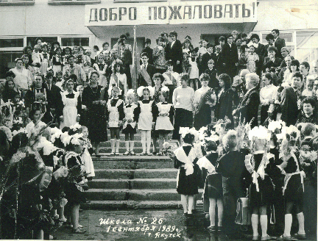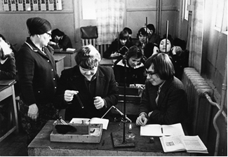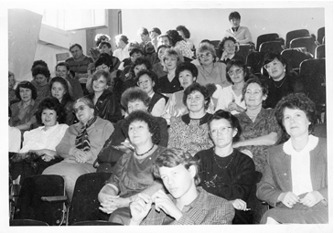
Идет республиканская олимпиада по химии. Коллектив ЭМШГ №26

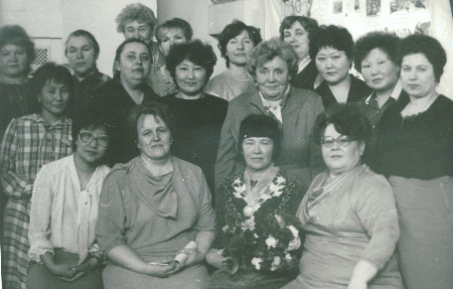 Учителя ЭМШГ №26 в 1980-90г

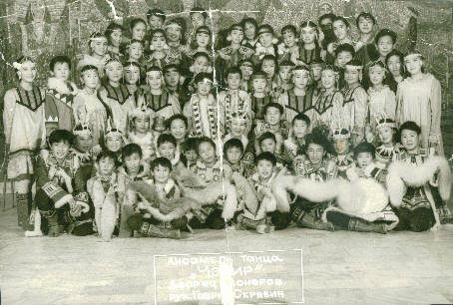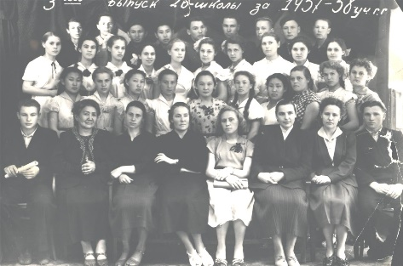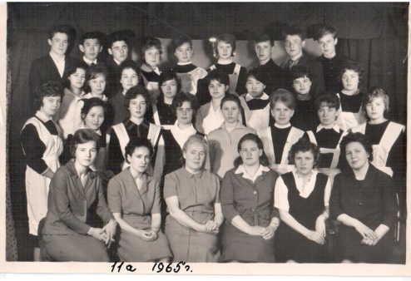
Ансамбль «Чэчир» Выпускники 1957-58г Выпускники 1965г

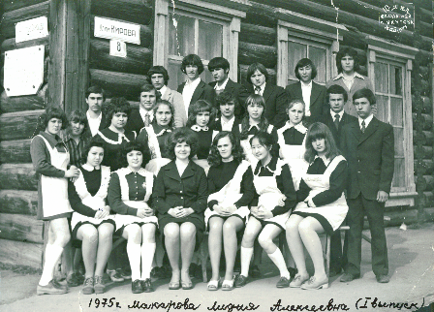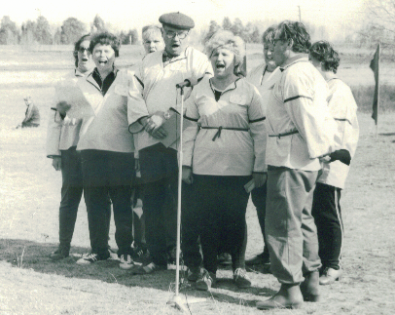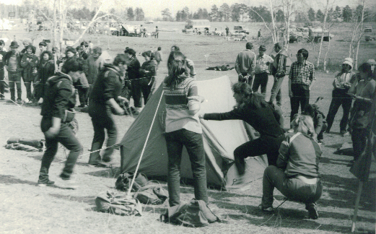
Выпускники 1975г Кл.рук. Походы, соревнования…..
Макарова Лидия Алексеевна

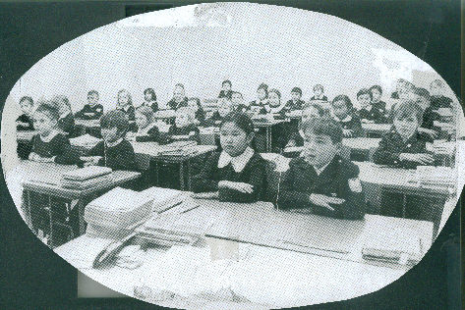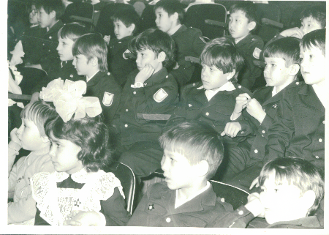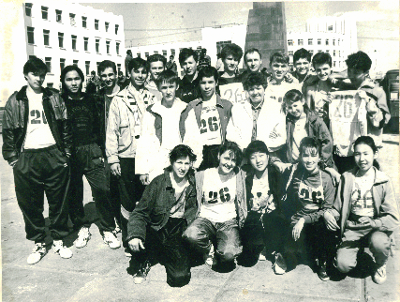
Идет урок Праздник октябрят Спортсмены

Третий период –1991-2013 гг. Этот период в нашей истории можно назвать временем создания модели инновационной школы, и связан он с именем директора школы, к.п.н., заслуженного учителя РС(Я) и РФ Татьяны Даниловны Недосековой, руководившей школой с 1991 по 2013 (см.пост о ней от 2.12.2018).
В начале 90-х школа начинает активно сотрудничать с ЯГУ (СВФУ), и научно-методическая работа становится необходимой организационной основой для формирования инновационной деятельности школы. НМР проводится по предметным кафедрам, работу которых координирует Методический Совет.
За этот период СОШ №26 прошла три основных этапа по созданию модели инновационной школы – от экспериментальной многопрофильной школы-гимназии, Центра профильного образования до школы с углубленным изучением отдельных предметов, при этом неизменным остаётся профилизация обучения.
В 90-х гг. открываются гимназическое (с углубленным изучением английского и в качестве второго иностранного немецкого или французского языков; с изучением всех предметов по программам повышенного уровня); профильное (с углублённым изучением профильных предметов); эстетическое (с углубленным изучением предметов эстетики); якутское и общеобразовательное отделения.
Впервые открыты, кроме гимназических, профильные классы, работающие в тесном сотрудничестве с учебными заведениями: бизнес-классы (с ФЭК им.Фадеева, ФМФ ЯГУ, затем с ФЭИ СВФУ), биолого-экологические (с БГФ ЯГУ), историко-юридические (с Высшей школой милиции), гуманитарные (с ФЛФ ЯГУ), якутские фольклорные (с ФЯФ ЯГУ), музыкально-хоровые (с ЯМУ) классы, театральный класс (со Школой-студией МХАТ при РАГТ), спортивный класс мальчиков (с Федерацией восточных единоборств).
Зам.директора по НМР в эти годы работала Л.Н.Ноева, зам.директора по гимназическим классам – О.Ю.Ипатьева, зам.директора по ВР по якутским классам, затем по всей школе – Едисеева В.Н. По их инициативе начинают проводиться ежегодный методический фестиваль "Розовый фламинго", КВН между учителями и учениками, различные внеклассные воспитательные мероприятия, предметные недели. Проводится много других мероприятий, впоследствии ставшие традиционными, как "Сказочный калейдоскоп", "Мисс Северина", "Классные девчонки", "Виват, мальчишки!", "Мисс Натали" и т.д. (организатор внекл.меропр., уч.биологии Т.Г.Рыкова). Открывается летний языковой лагерь "Sunny School" (рук. уч.французского языка Р.И.Сандакова) с приглашением преподавателей из Франции, Бельгии, США. Школа сотрудничает с клубом "Ротари" и принимает участие в Ротарианском обмене школьников.
Успешно реализуется Концепция национальных школ, много работы проводится по развитию якутского языка, культуры и фольклора, действуют фольклорные и танцевальные группы. В эти годы открывается первый якутский гимназический класс (уч.начальных классов Х.Г.Микушина, кл.рук. с 5 по 11 кл. К.С.Саввина).
В 2006 г. школа становится Ассоциированной школой ЮНЕСКО (рук. Сандакова Р.И.).
Открываются новые профильные классы, как оборонно-спортивные (кл.рук.Т.М.Туги, Т.А.Дяченко), информационно-технологические, социально-гуманитарные, социально-экономические.
Научно-исследовательская работа учащихся выходит на качественно высокий уровень –воспитанники учителя физики Т.Е.Копыриной начинают стабильно побеждать в республиканской НПК "Швб" и принимают успешное участие во Всероссийских и м/н НПК.
Усиливается олимпиадное движение – ученики принимают участие во всероссийском этапе предметных олимпиад. Выпускники успешно сдают ЕГЭ, появляются первые 100-балльники, увеличивается количество медалистов.
В 2007 г. открывается музей истории школы (первый рук. Глушко А.Ф., с 2011 г. рук. Чусовская Х.И.). Работают ВСК "Скат" (С.Н.Конов), "Барс" (Ю.М.Лукин), "Клуб им. Героя России Рыжикова (Т.М.Туги), музыкально-эстетический салон "Муза" (К.С.Саввина, Н.Н.Иванова, М.П.Босикова), литературное объединение "Лира" (Л.А.Морук, Т.С.Андреева), интеллектуальный клуб "Юнис" (К.С.Саввина) и т.д.
Вводится ранняя профилизация с 5 класса. В 2006-07 уч.г. открывается первый гуманитарный класс с изучением китайского языка (автор проекта К.С.Саввина). Успешно реализуется ФГОС НОО (пилотный класс Ю.Н.Михайловой), внедряется ФГОС СОО.

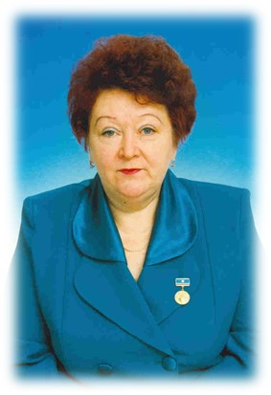 Недосекова Татьяна Даниловна директор школы с 1991-2013г.
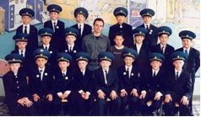 Спортивный класс мальчиков со специализацией по тхэквандо, кл. рук. Акимов Павел Евгеньевич. Учителя физкультуры Акимов П.Е., Конов С.Н.
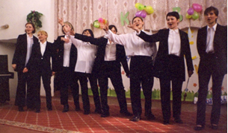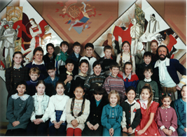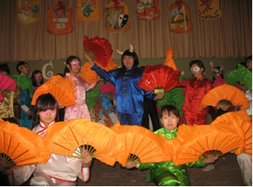
КВН между учителями и учащимися Учащиеся театрального класса. Руководители
Попкова Нелли Александровна и Козловский Юрий Ник.
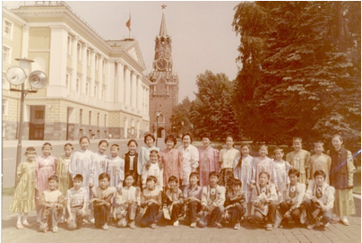 Фольклорный ансамбль «Сыккыс» в Москве. Художественный руководитель Федорова Галина Гаврильевна, классные руководители Шамаева Лидия Петровна, Ноева Любовь Николаевна.
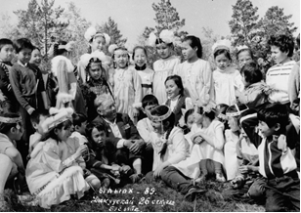 Ансамбль «Туймаада» (руководитель Микушина Христина Григорьевна) и известный импровизатор-тойуксут Петр Кумечко.
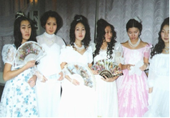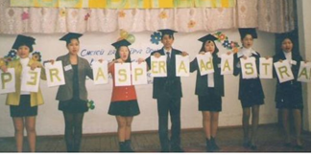
Салон «Муза». Руководитель Иванова Интеллектуальный клуб «Юнис» Руководитель
Наталия Николаевна Саввина Ксана Семеновна

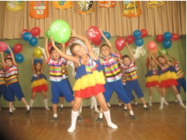 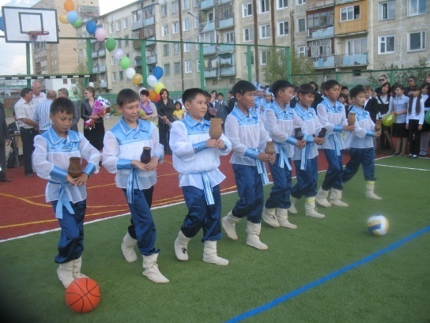 Танцевальные коллективы 2д и 6д классов (классные руководители Кронникова Марфа Семеновна, Корякина Антонина Федоровна)

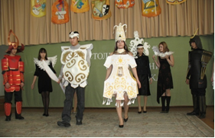 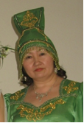 Учащиеся художественно-эстетического класса. Куратор, учитель изо и черчения высшей категории Борисова Анна Николаевна, Лучший учитель России 2009.
Четвертый период – с 2014 по сей день. Сегодня МОБУ СОШ №26 – крупнейшее не только в г.Якутске, но и во всей республике ОУ полного общего образования. Школа расположена в центре города в жилом микрорайоне. Поблизости находятся детские сады "Туллукчаан", "Якутяночка", "Золотинка", школы №2, ЯГЛ, №1, ГКГ, Детская библиотека, Школа искусств, РГДТ им. А.С.Пушкина, Саха театр, к/т "Центральный", музеи и т.д.
Благоприятное социально-культурное окружение, удобное транспортное сообщение, хорошие условия обучения, высокий уровень образования, эмоционально-привлекательная воспитывающая среда, яркие традиции – всё это сделало школу востребованной учащимися и их родителями. В микрорайоне в дружбе и согласии, в постоянном культурном контакте и взаимодействии проживают, работают люди разных национальностей, этнических культур и конфессий.
Наша школа с 2013 по 2018 г. работала по реализации проекта "Школа – центр поликультурного образования", основная идея которого заключается в понимании того, что поликультурное образование приобщает подрастающее поколение к этнической, многонациональной российской и мировой культурам.
С 2018 по 2023 г. мы работаем по Программе развития "Школа – территория успеха", где названный проект получает дальнейшее развитие: этнический компонент с этого учебного года будет представлен, наряду с изучением якутского языка, литературы и культуры, также через изучение эвенкийского языка, литературы и культуры. Программа "Школа – территория успеха" состоит из отдельных проектов 6 предметных кафедр и 5 МО, работу которых направляет Методсовет. Активно функционирует объединение молодых учителей "Меридиан".
Школа в качестве пилотного ОУ одной из первых в городе внедрила ФГОС СОО: с 2017-19 уч.г. 10-11 классы учатся по профильным направлениям, рекомендованным ФГОС.
Управление в школе осуществляется с опорой на инициативу и творческий потенциал всего педагогического коллектива. Директором школы с 2014 по 2019 г. работала Ноева Любовь Николаевна, к.п.н.; её заместителями: Саввина Ксана Семеновна, зам.директора по УМР, к.п.н., Ермолаева Евгения Владимировна, зам.директора по УВР, Аммосова Лена Михайловна, зам.директора по УВР, Сандакова Розалия Ивановна, зам. директора по УВР, Слепцова Татьяна Николаевна, зам.директора по УВР по нач.классам, Едисеева Вероника Николаевна, зам.директора по ВР, Сандакова Бальжима Александровна, зам.директора по ВР. С
2019-20 уч.г. директором школы работает Васильев Айаан Ильич, выпускник школы 1989 г. Заведующие кафедрами: Чернова Елена Петровна (гумкаф), Иванова Марианна Мартовна (кафедра МИФиЕ), Иванова Юнна Дмитриевна (иняз), Семенова Елена Николаевна (нач.классы), Тюменцева Софья Владимировна (кафедра физической культуры), Борисова Анна Николаевна (кафедра эстетики). Руководители МО: Гирагосова Светлана Юрьевна (история и обществознание), Пестерева Надежда Ильинична (якутский язык, литература и КНРСЯ), Степанова Валентина Михайловна (предметы естественного направления), Копырина Татьяна Егоровна (физика), Кривошапкина Оксана Вячеславовна (информатика).
Сегодня школа ищет, находит и успешно внедряет те инновации, которые повышают качество поликультурного образования, развивают интеллектуальные, творческие способности учащихся, а также создаёт условия для их успешного будущего.

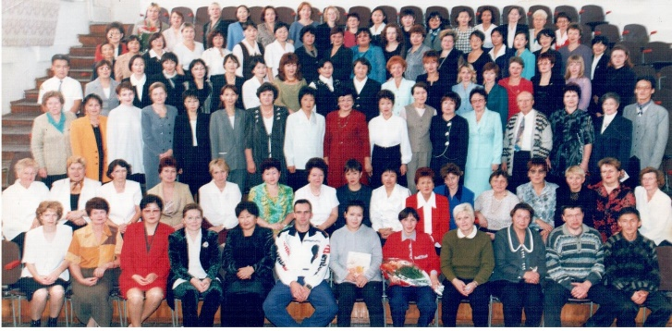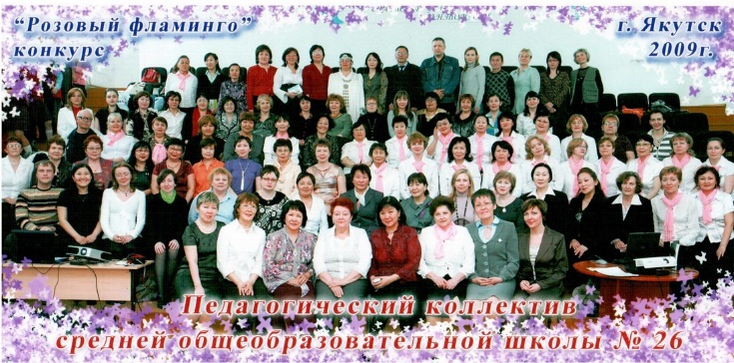
Педколлектив 2000г и 2009г. Директор школы Недосекова Татьяна Даниловна
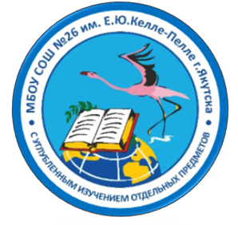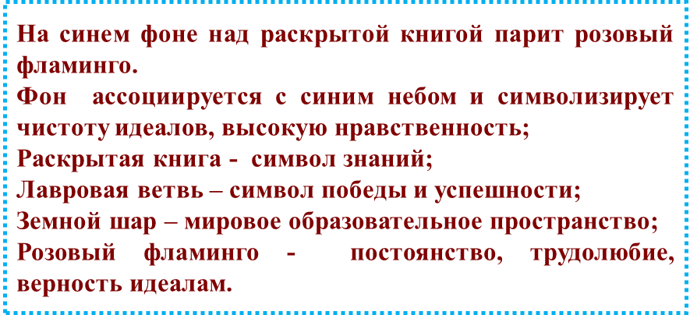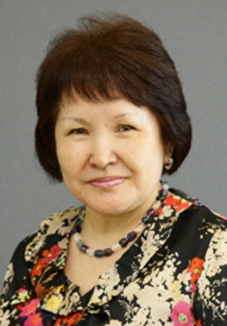
Автор эмблемы школы: Ноева Любовь Николаевна –директор школы с 2013-2019г

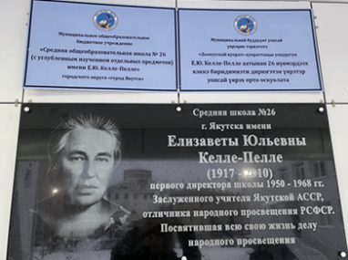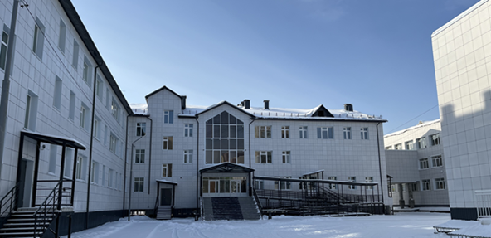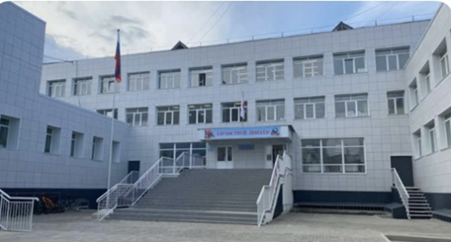
25 ноября 2021 г решением Якутской городской Думы школе №26 присвоено имя первого легендарного директора Елизаветы Юльевны Келле-Пелле.

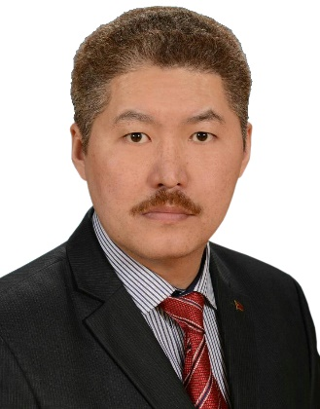 Васильев Айаан Ильич директор школы с 2019г

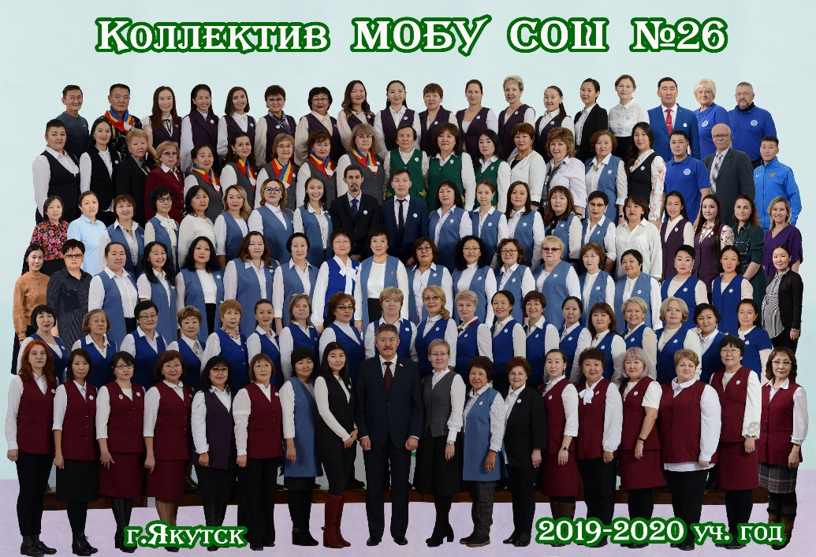
Педколлектив 2019-2020 уч.год

